**Ortodontia Invisível**

**A Ortodontia Invisível é a forma mais discreta de corrigir a posição dos dentes. Onde a movimentação dentária é feita através de alinhadores ortodônticos seqüenciais.**

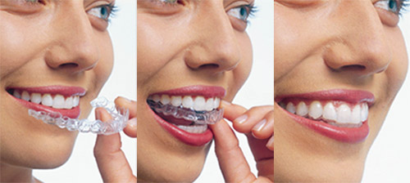

Vantagens:

• Estética: transparente, praticamente imperceptível;  
• Previsibilidade de resultados e velocidade do tratamento: o tratamento utiliza tecnologia 3D para transformar as moldagens dos dentes em uma série de alinhadores personalizados, que preveem a movimentação dos dentes e o tempo de tratamento;  
• Praticidade: os alinhadores são removíveis, auxiliando na higiene;  
• Conforto: por ser um alinhador, é extremamente confortável e fácil de se adaptar.